**2023학년도 1학기 [프로그래밍개론]**

**과제 보고서**

|  |  |  |  |  |  |
| --- | --- | --- | --- | --- | --- |
| 날짜 | 9월 27일 | 분반 | 03분반 | 이름 | 임다희 |
| 전공 | 컴퓨터과학전공 | 학번 | 2312282 | | |

**실행결과 화면 캡쳐**

* **과제 1 (실습 문제 3 문자열 반복)**

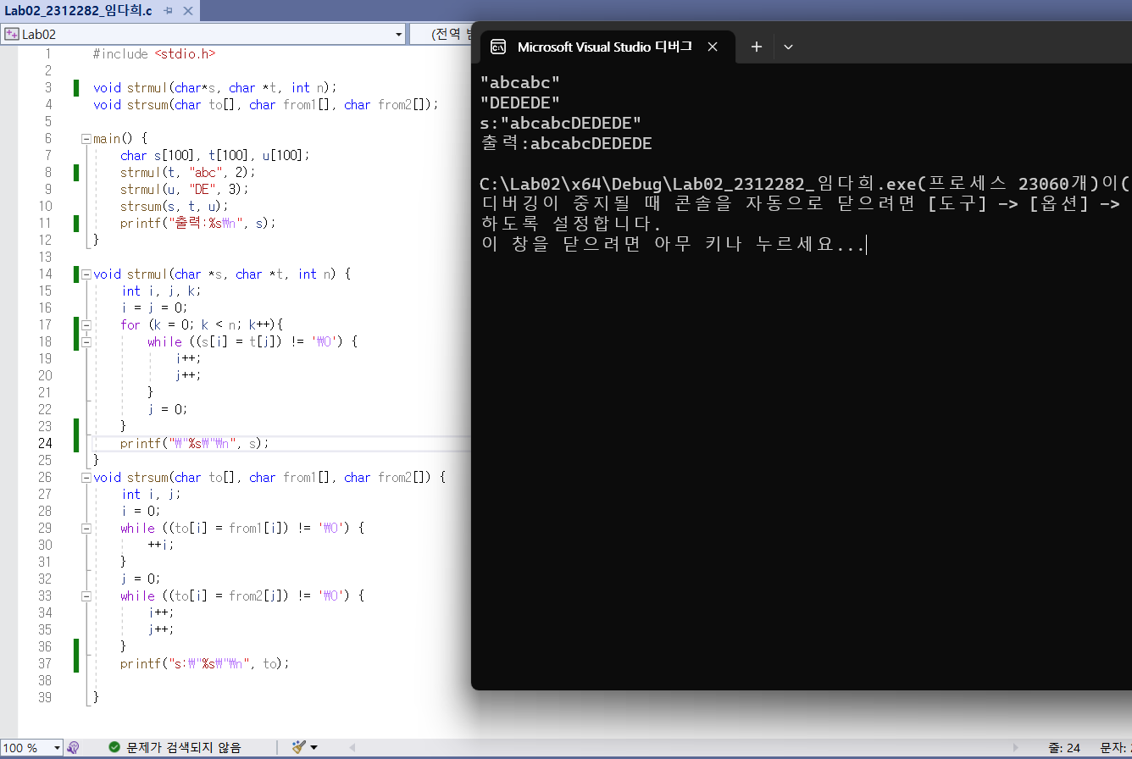

strmul, strsum, main 함수를 각각 정의한다.

strmul 함수는 반복할 문자열 t, 반복으로 만들어질 문자열 s, 문자열을 반복할 횟수 n를 변수로 가지도록 한다. 문자열을 n번 반복하기 위해 for문을 사용하고, for문의 조건을 만족하는 동안 while문으로 문자열을 복사한다. i=j=0으로 시작해 s[i]=t[j]가 ‘\0’값을 만날 때까지 i,j값을 1씩 증가시키며 문자열을 복사한다. 1회 복사 완료한 후 j값을 0으로 설정하고 반복 횟수만큼 복사를 이어나간다. 함수의 결과는 printf(”\”%s\”\n,s); 문을 통해 출력한다.

strsum 함수는 두 문자열과 두 문자열의 합으로 만들어질 새 문자열을 변수로 가지도록 한다. strmul 함수로 만들어진 두 문자열을 while 문을 이용해 합치고, 함수의 결과는 printf(”\”%s\”\n,s); 문을 통해 출력한다.

main 함수에서 strmul, strsum 함수를 순서대로 실행하고 결과를 출력한다.

#include <stdio.h>

void strmul(char*s, char *t, int n);

void strsum(char to[], char from1[], char from2[]);

main() {

char s[100], t[100], u[100];

strmul(t, "abc", 2);

strmul(u, "DE", 3);

strsum(s, t, u);

printf("출력:%s\n", s);

}

void strmul(char *s, char *t, int n) {

int i, j, k;

i = j = 0;

for (k = 0; k < n; k++){

while ((s[i] = t[j]) != '\0') {

i++;

j++;

}

j = 0;

}

printf("\"%s\"\n", s);

}

void strsum(char to[], char from1[], char from2[]) {

int i, j;

i = 0;

while ((to[i] = from1[i]) != '\0') {

++i;

}

j = 0;

while ((to[i] = from2[j]) != '\0') {

i++;

j++;

}

printf("s:\"%s\"\n", to);

}